**Vacances de Printemps**

Du samedi 18 au dimanche 3 mai 2020

J’accroche cette page (sur le réfrigérateur, dans ma chambre…)

Pour patienter jusqu’à la rentrée je **colorie le dessin** à la fin de chaque journée. Quand tous les œufs sont colorés, je reprends l'école à la maison.

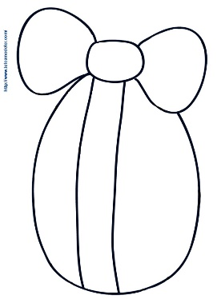

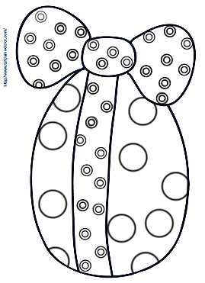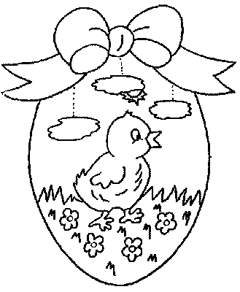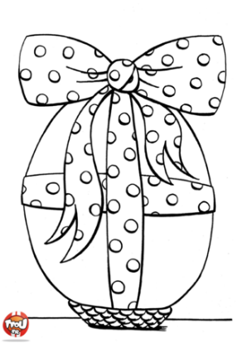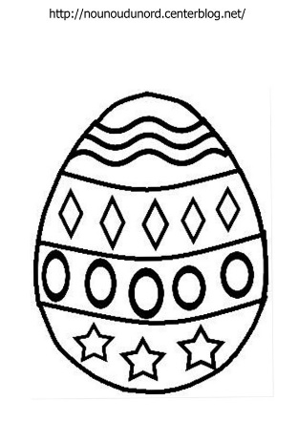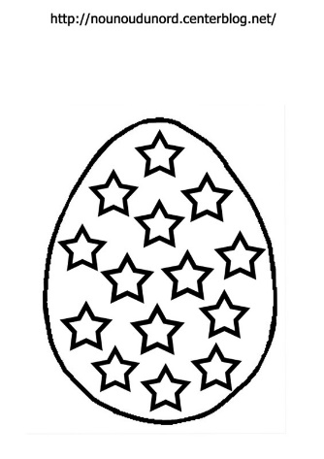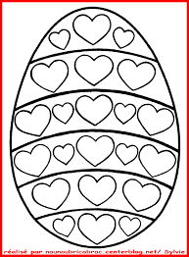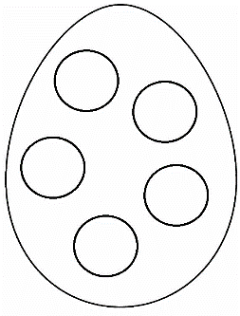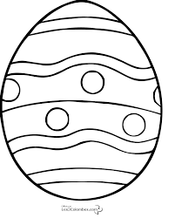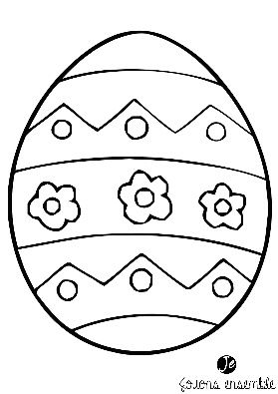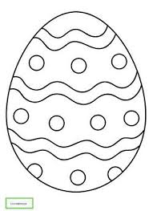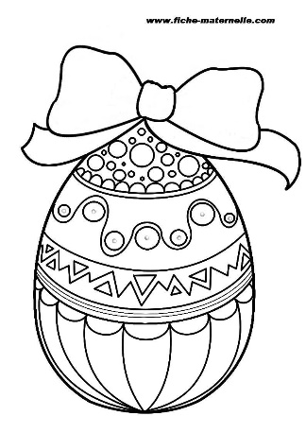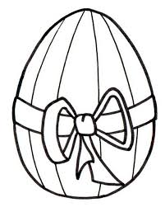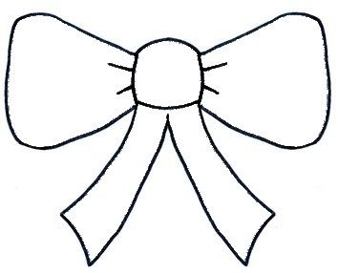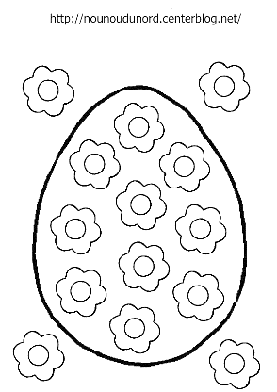

Samedi 18 avril

Dimanche 19 avril

Lundi 20 avril

Mardi 21 avril

Mercredi 22 avril

Jeudi 23 avril

Vendredi 24 avril

Samedi 25 avril

Dimanche 26 avril

Lundi 27 avril

Mardi 28 avril

Mercredi 29 avril

Jeudi 30 avril

Vendredi 1 mai

Samedi 2 mai

Dimanche 3 mai

Image enseignant et/ou du padlet...